 | Fiche élève | Vivre dans une Boite/ découverte du problème
 |  | Appropriation de la situation / C’est quoi un container
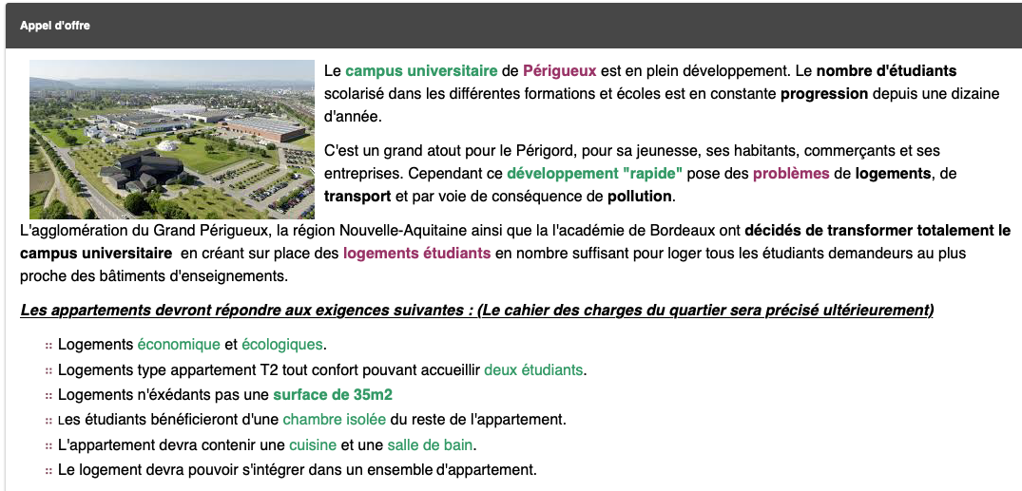
Cahier des charges
1er paragraphe

-1- Appropriation de la situation :
- Qu’avez vous retenu de la lecture du premier paragraphe de l’appel d’offre ?
…………………………………………………………………………………………………………..
…………………………………………………………………………………………………………..
…………………………………………………………………………………………………………..
…………………………………………………………………………………………………………..
…………………………………………………………………………………………………………..
…………………………………………………………………………………………………………..
…………………………………………………………………………………………………………..…………………………………………………………………………………………………………..
…………………………………………………………………………………………………………..
- Citez les trois problèmes que pose le développement du campus.
…………………………………………………………………………………………………………..
…………………………………………………………………………………………………………..
- Classer les exigences du cahier des charges par ordre d’importance (Replacez des chiffres sur l’image ci-dessus.

-2- Qu'est ce qu'un habitat container ?
- Comment peut-on réaliser un habitat avec des containers ?
…………………………………………………………………………………………………………..
…………………………………………………………………………………………………………..
…………………………………………………………………………………………………………..
…………………………………………………………………………………………………………..
…………………………………………………………………………………………………………..
…………………………………………………………………………………………………………..
- Quelles sont les avantages à réaliser des habitats avec des containers ?
…………………………………………………………………………………………………………..
…………………………………………………………………………………………………………..
…………………………………………………………………………………………………………..
…………………………………………………………………………………………………………..
- Pourquoi un habitat container peut-il résoudre les problèmes présentes dans l’appel d’offre étudié précédemment (Relire les questions : -1- appropriation de la situation.)
…………………………………………………………………………………………………………..
…………………………………………………………………………………………………………..
…………………………………………………………………………………………………………..
…………………………………………………………………………………………………………..
-3- C'est quoi un container ?
- Qui a inventé le container ? Pourquoi ?
…………………………………………………………………………………………………………..
…………………………………………………………………………………………………………..
…………………………………………………………………………………………………………..
- Au fond c’est quoi un container ? (Répondre en trois mots… ou deux…) : ……………………
-4- Dimensions d'un container
Notez les dimensions extérieures en mm puis en mètre de container de 20 et 40 pieds.
Container / Dimensions | Longueur : |  | Largeur : |  | Hauteur :
 | L mm | L m | L mm | L m | H mm | H m
20 pieds
40 pieds
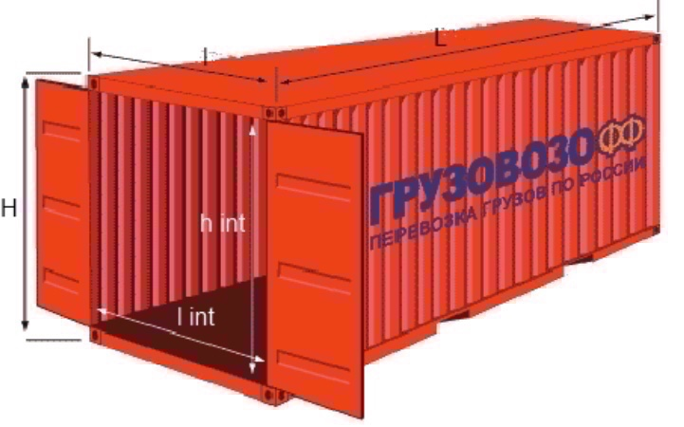
Comparez les containers de 20 et 40 pieds : ………….
……………………………………………………………………………………………………………………

